**邮箱账号设置POP3**

1. 设置账号

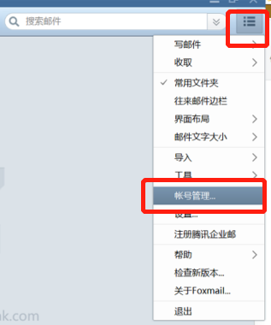

1. 确定已有账号是否为pop3类型，如果不是则点击新建；如果是则直接跳到第6步。

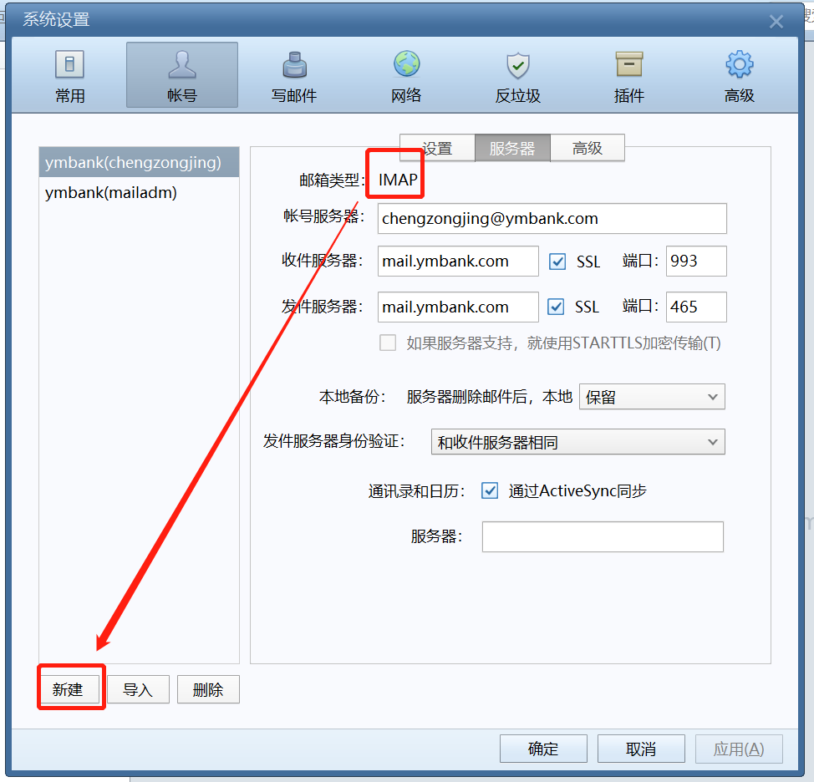

1. 点击其他

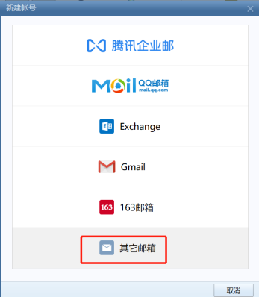

1. 点击手动设置

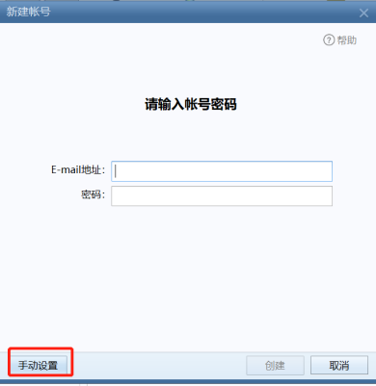

5、按照红色框内填入相应内容

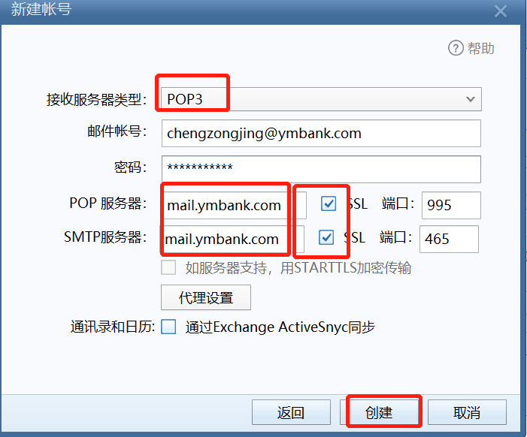

6、回到邮箱账号管理界面，选择邮件在服务器上保留的时间。后点击应用确定。

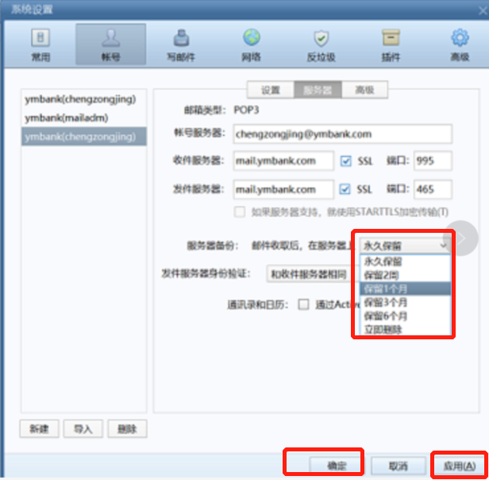

保留时间：再foxmail收到邮件并已读后，邮件在服务器上保留的时间。如果选择保留1个月，则在邮件已读后1个月服务器上自动删除邮件，并会释放空间。

**Foxmail导入已有通讯录**

1. foxmail左下角，通讯录图标

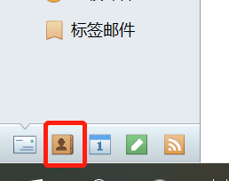

2、点击导入通讯录

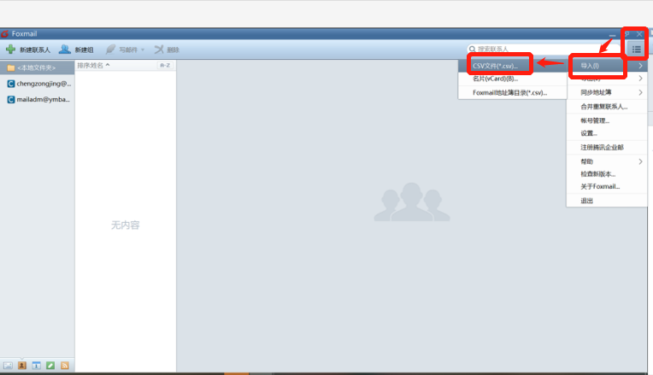

3、浏览选择对应通讯录文件

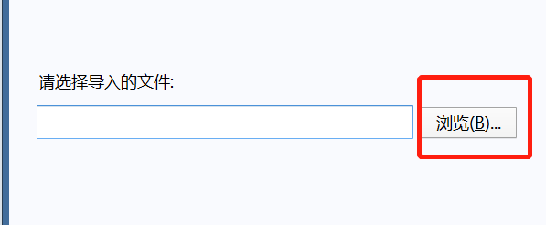

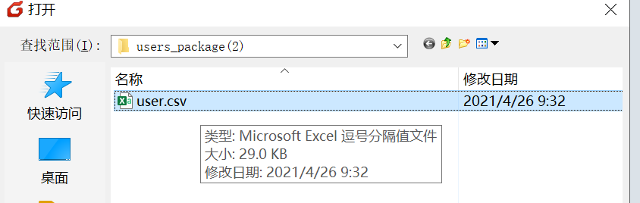

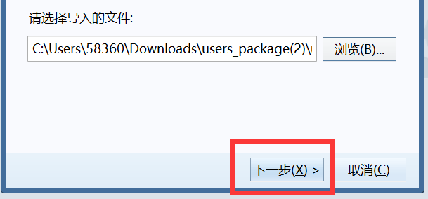

4、按照提示操作导入即可。